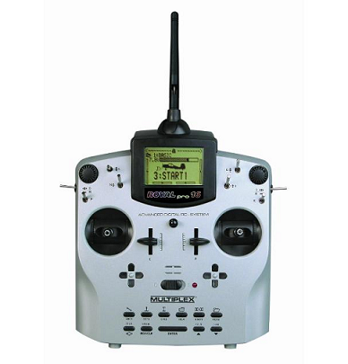

יש לא מעט מערכות רדיו בשוק, כולן טובות וההחלטה על איזה ללכת צריכה להיות ע"פ נוחות המשתמש או העדפה כזו או אחרת.
אני החלטתי להשתדרג למערכת 9\10 ערוצים ועמדו בפניי מספר אופציות בסופו של דבר הלכתי על מוצר שהוא דיי חדש בשוק הישראלי אך מגיע מבית טוב, חשוב לציין שההחלטה לקנייה של המערכת הזו ספציפית היא שרירותית לגמריי ולאחר חודש של התלבטויות פשוט הלכתי וקניתי כדיי להפסיק להתלבט ☺
הסקירה הזו מגיעה מתוך רצון לחלוק איתכם את ההיכרות הראשונית שלי עם המערכת., אני לא הולך לחפור ברזי הפונקציות של המערכת, היכרות ראשונית בלבד.
שמה של המערכת הוא Multiplex Royal Pro 9 היא מערכת הדגל של חברת מולטיפלקס הגרמנית שמגיעה כמערכת 7,9,16 ערוצים.
מה שמיוחד בכל אחת מהאופציות היא שהחל ממערכת 7 ערוצים ועד ל 16 התוכנה היא אותה תוכנה, כלומר אותן אופציות שיש ב 7 יש גם ב9 וב 16 (ב 16 נוספים עוד 2 מתגים) אני חושב על ייתרון אחד ברור, בעבר אם הייתה לנו מערכת 6-7 ערוצים והיינו צריכים איזשהו מיקס מסויים רוב הסיכויים שלא היה לנו אותו ורק בגללו היינו משדרגים למערכת עם יותר ערוצים (לדוגמא כדיי שיהיה לנו AUX1 &AUX2 ) היום אפשר לעשות הכל כבר במערכת 7 ערוצים כל עוד זה עומד במגבלה של חיבור 7 סרוואים במקלט, האופציה הזו ניתנת לנו בזכות הגישה של מולטיפלקס שהמשתמש יכול לתכנן הכל כראות עיניו, גם את מיקום הסרוואים במקלט (ניגע בכך בהמשך) ולכן אין חשיבות יותר ל AUX1 &AUX2.
על החברה
חברת מולטיפלקס היא אמנם אינה חברה מוכרת כל כך בארץ (כחברה שמשווקת מערכות רדיו), אך היא אחת החלוצות בתחום הרדיו ורק לא מזמן חגגה 52 שנים להיווסדה.
לפי מה שקראתי בחו"ל וגם לפי חוות דעת פה בארץ, החברה ידועה באיכות המוצרים שלה, יש משמעות כנראה להטבעה Made In Germany שעל המוצרים שלהם.
בארץ לאחרונה שמענו על החברה בעקבות הטיסנים שלהם (funjet וחבריו) שעשו שמות בזכות האיכות שלהם.
הגישה של החברה למוצרים שלה היא : "quality before quantity" שזה אומר המון.
על פניו נראה שהחברה שמה לעצמה כיעד ליצור מערכות רדיו (במשך כל השנים) מאוד אורגונמיות ולתת למשתמש שליטה מלאה על כל פונקציה.
בשנים עברו המערכות שהיו למולטיפלקס היו מערכות "מגש" מערכות שיועדו להטסה על מגש, מערכות רחבות וגדולות, השוק שאליהן מערכות אלו פנו היה בעיקר מטיסי הדאונים והג'טים.
לפני מספר שנים יצאו עם מערכת שנקראת royal evo שעליהן בהמשך תבוסס מערכת ה royal pro שעליה מתבצעת הסקירה.
נראה שמולטיפלקס לא ניסתה מעולה גם להגיע למיינסטרים ולהיות עדכנית בכל נושא המראה, הם התמקדו ביעילות לטובה ולרעה, הרבה חברה לא אהבו את המראה של המערכות שלהן, וזה בעיקר בגלל העיצוב השונה מכל שאר המערכות.
החברה משווקת את המוצרים שלה בעיקר באירופה, לפי מה שראיתי יש לה סוג של שותפות עם HITEC USA שהיא אמורה לשווק את המוצרים שלה בארה"ב.
נתונים טכניים
- עוצמת שידור - 100mW EIRP
- מספר זכרונות
  - 7 ערוצים - 15 זכרונות
  - 9 ערוצים – 20 זכרונות
  - 16 ערוצים – 30 זכרונות
- שיטת שידור M-LINK ( FHSS)
- סוללת משדר סוללה 2100MHA NIMH (מחזיקה מעל 8 שעות עבודה בפועל!!!)
- מתח עבודה מקלט 3.5-9V
מה בקופסא?
עד עכשיו הייתי רגיל לקנות מערכות רדיו כעסקת חבילה, זאת אומרת עם סרוואים ועוד כל מיני דברים קטנים, המערכת הנ"ל נמכרת דיי נקי
בקופסא מגיע המשדר , מקלט 7 ערוצים , מודול למשדר ומה שמגניב מגיעים עוד 2 סטים של סטיקים (סה"כ 3 ( אחד רגיל עם שפיצים למעלה, אחד רגיל ללא שפיצים, אחד ארוך עם כפתורים על הסטיק עצמו (מיועד בעיקר לדאונים וכו').
אני אישית יותר אוהב את הסטיקים מהמתכת, יש אפשרות לקנות זוג סטיקים כאלו במחיר זניח.
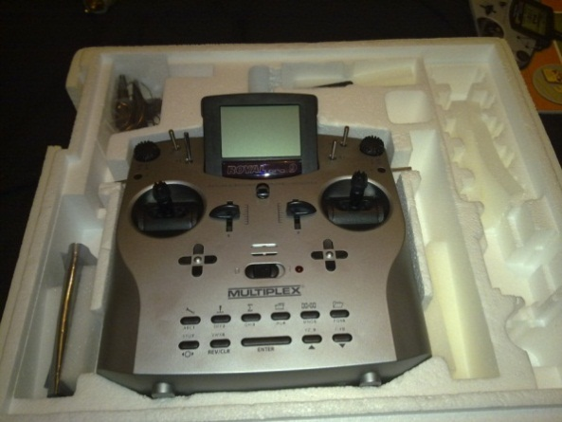

- מקלטים
מולטיפלקס הוציאו מספר מקלטים בתצורות שונות לנוחות המשתמש מ 5 ערוצים עד 16
מקלטי מיקרו, מקלטים היודעים לעבוד עם טלמטריה ומקלטי ה PRO .
המקלטים הם מקלטי DR כלומר DUAL RECIVER , ישנם שני מעגלים העובדים במקביל (receiver diversity).
המקלטים יודעים לעבוד בטווחי מתח של מ 3.5- 9V כלומר אפשר לחבר להם סוללת ליפוי 2 תאים ישירות (במידה והסרוואים יכולים לעבוד במתח עבודה כזה).

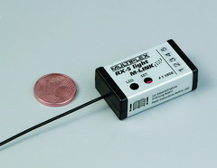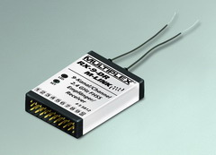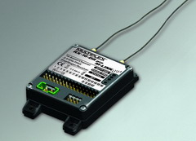

קצת על הכפתורים בדגם ה 7 וה 9:
לשימוש בזמן טיסה:
- 4 כפתורים של 3 מצבים
- 2 כפתורים של 2 מצבים
- 2 כפתורים לחיצה
- 2 כפתורי גלגלת (על השימוש שלהן נרחיב בהמשך)
- 2 כפתורים למדפים\ספויילר, הינם סליידרים לינארים (נמצאים במרכז המשדר)
- 4 כפתורי קיזוז (בכל צד)
ישנה אופציה להוסיף עוד 2 מפסקים של 2 או 3 מצבים, ההוספה מתבצעת ללא תסבוכת עם הלחמות וכו', פשוט לחבר קונקטור וזהו (המפסקים הללו מגיעים כבררית מחדל במערכת ה 16 ער').
לשימוש הגדרות:
- מגש כפתורים לתפריט אשר מכיל כפתור קיצור דרך לכל תת תפריט.

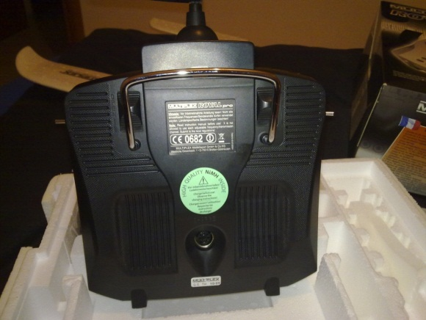
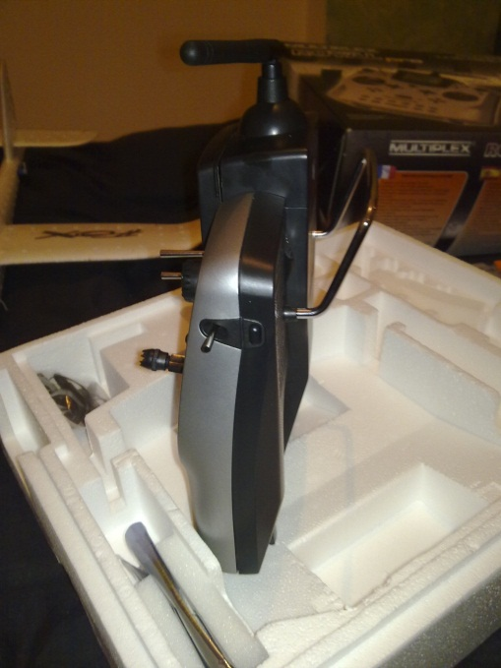

המכסה האחורי
כמו שאפשר לראות המכסה האחורי מתפרק בעזרת שני קליפסים, מאוד ידידותי ונוח לפתיחה, בתוכו יש מפתח (טורקס) לכיוון הרגישויות של הסטיקים)
כמו שרואים הסוללה היא סוללה מקורית של מולטיפלקס, הסוללה הנ"ל היא סוללת NIMH שמחזיקה 8 שעות עבודה! סוללה מאוד מאוד טובה ואין צורך להתקין סוללת LIPO אפטר מרקט כלשהן, ובכל זאת אפשר להיות שקטים ולא להטעין לפני כל יום הטסה.
מה שמיוחד בסוללה זה הפריקה הנמוכה שלה, סוללת NIMH רגילה נפרקת ללא שימוש 1.5% ביום , הסוללה הזו נפרקת רק 0.07% כלומר שלשנה אחוז הפריקה עומד על 25%, נתון זה שונה משמעותית מסוללות NIMH רגילות.
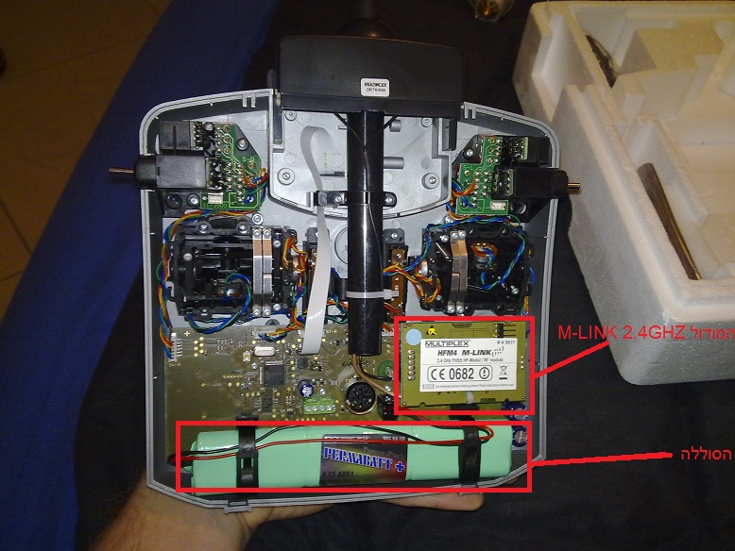

המסך:
המסך שאיתו מגיעה המערכת מסך דיי קטן אך ברזולוציה גבוהה כך שנכנסים מספיק פרטים למסך אחד וצורת העבודה דיי נוחה.
ניתן לשנות את זוית המסך כדיי שיהיה יותר נוח לצפייה תוך כדיי הטסה.
"דף הבית" של המערכת מאפשר לנו לבחור בין מספר מסכים ראשיים בהם נוכל לבחור לראות איזה פרמטרים אנו רוצים לראות, יש אופציה לשים בדף הבית את הנתונים שמגיעים לנו ממערכת הטלמטריה שעל הטיסן עצמו או את ה TIMER שהגדרנו, מצב הסוללה וכו'.
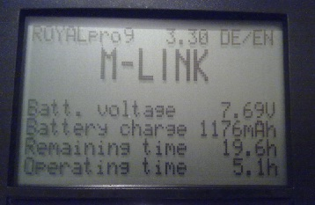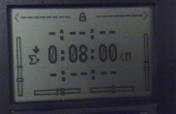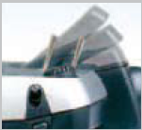

תפריטים ראשיים
Setup - התפריט הראשי, נוכל בו לקבוע הגדרות של המכשיר עצמו,תחת התפריט Mixer def נוכל להגדיר את המיקסים השונים (מתוך 14 אפשריים כאשר חמישה מהם מובניים), ההגדרות שמתבצעות בתפריט SETUP הינן הגדרות גלובליות וחלות על כל המודלים השונים, במידה ואנו רוצים לתפור מיקס לטיסן\מסוק מסויים נוכל לעשות זאת דרך תפריט MIXER.

Control - בתפריט זה נוכל לשלוט על כל אחד מהערוצים מבחינת גרף ה DR וה EXPO ו TRAVEL סימטרי לשני הצדדים, TRAVEL לכל צד נוכל להגדיר בתפריט SERVO.
בנוסף ל DR ול EXPO , TRAVEL אפשר לקבוע במסך הנ"ל גם את אחוז הקיזוז (את ה STEP כלומר כמה ישפיע כל קליק בקיזוז).

Mixer - במסך זה ניתן לאפשר ולהגדיר את המיקסים השונים, לכל מיקס יש אפשרות לחיבור של עד 5 מקורות (כלומר 5 ערוצים).

Servo Assign - נוכל לקבוע את מיקום הסרוואים במקלט ,יכול להיקבע על פי סדר של FUTABA/JR MULTIPLEX או ע"פ בחירתו של המשתמש, בנוסף לכל סרוו נוכל להגדיר את מספר הנקודות בגרף (2\3\5)
Servo Calibrate – תחת פונקציה זו נוכל להגדיר את הגרף של כל סרוו (עד 5 נק' בגרף לכל ערוץ), בגרף זה נקבע את ה centeral וה travel של כל ערוץ.
Servo monitor – נוכל לבדוק תפקוד סטיקים פוטנציומטרים ומתגים בצורה גרפית .
Test run - המשדר ישמש למעשה כ servo tester(בדיקת תקינות הסרוואים).

Memory - שם נוכל לבחור בין המודלים השונים שיש לנו, להעתיק בצורה נוחה ו\או למחוק, לתת שם למודל ולקבוע flight Phase.
Flight phase – קביעת עד 4 מצבי טיסה תוך הגדרת שם לכל מצב (במסוקים – אוטורטציה\IDL UP \NORMAL).

Timer - תפריט זה מאפשר לנו שליטה על הטיימרים השונים הניתנים להגדיר לטיסה ניתן להגדיר מספר טיימרים שיופעלו ע"י גורמים שונים , (האופציה למספר טיימרים מעולה למתחרים בתחרויות דאונים) אפשרות להגדיר את הטיימר שיעבוד עם המצערת כך שהוא עובד רק באמת בזמן שימוש במנוע שטובה בעיקר לטיסנים חשמליים.

טלמטריה
מולטיפלקס היא החברה הראשונה שיצאה עם מערכת שמאפשרת טלמטריה מובנית במכשיר , מזה אומר?
יש לחברה מקלטים שמסוגרים להתחבר לחיישנים שונים שאותם שמים על כלי הטיס ומאפשרים לקלוט מהם נתונים בזמן טיסה ישירות לצג של המערכת, דוגמא קטנה מהאופציות הניתנות לנו :

  - מתח סוללת מקלט
  - מהירות טיסה
  - מתח סוללת מנוע לטיסנים חשמליים
  - צריכת זרם מנוע חשמלי
  - חום מנוע
  - חום בקר
  - חיישן סל"ד אופטי
  - חיישן סל"ד מגנטי
  - מד גובה

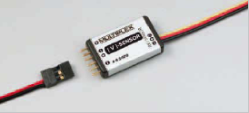
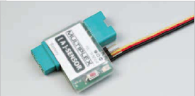

יתרונות\חסרונות
חסרונות
- צריך להתרגל לשלט ששונה קצת בצורתו
- צריך להתרגל לפילוסופיה של מולטיפלקס
יתרונות
- נוחות! המערכת אורגונמית בטירוף, אחרי שמתרגלים
- מערכת מבית טוב (החברה הגרמנית הזו ידועה במוצרים האיכותיים שלה)
- יכולת מודולרית אין סופית, עקרונית אחרי שלומדים אותה טיפה אין דבר שאי אפשר להגדיר איתה!
- כל הקיזוזים נמצאים באותו מקום כך שבמהלך טיסה אם צריך לקזז גם ימינה וגם UP אין צורך לחפש יותר מידיי לחצנים.
- כל הכיוונים של המערכת מבחינת רגישויות בסטיק או כיוון הסטיק וכו' מתבצעים בקלות ע"י פתיחת גב המכשיר ללא ברגים (המברג לכיוונים כבר מחכה בפנים).
- אפשרות לחבר את המערכת למחשב עם כבל USB לנהל ולגבות הכל משם.
- ישנן 2 כפתורים עגולים שנוכל להגדיר אותם שכל אחד מהם יהיה אחראי על ערך מספרי כלשהו, לדוגמא דיפרנציאל של מאזנות או EXPO של הגה גובה, הם נורא נוחים למשחק בזמן טיסה וכך אפשר לשנות את אותם ערכים בזמן טיסה ולא צריך לנחות לשנות ולעלות לאויר לבדוק.
- לבעלי ידיים קטנות (לא נורא ☺ ) \אצבעות קצרות ניתן לסובב את כל בתי הסטיקים כלפי חוץ.
- המשדר יודע לעשות חישוב של מספר השעות הנותר עד לטעינה הבאה.
- יש אפשרות להפעיל את המשדר במצב שהוא לא משדר (כאשר מתכנתים אותו לדוגמא).

אין האמור לעיל במאמר מהווה יעוץ מקצועי ו\או הבטחה או ניתנת אחריות למוצרים המצויינים בסקירה!

